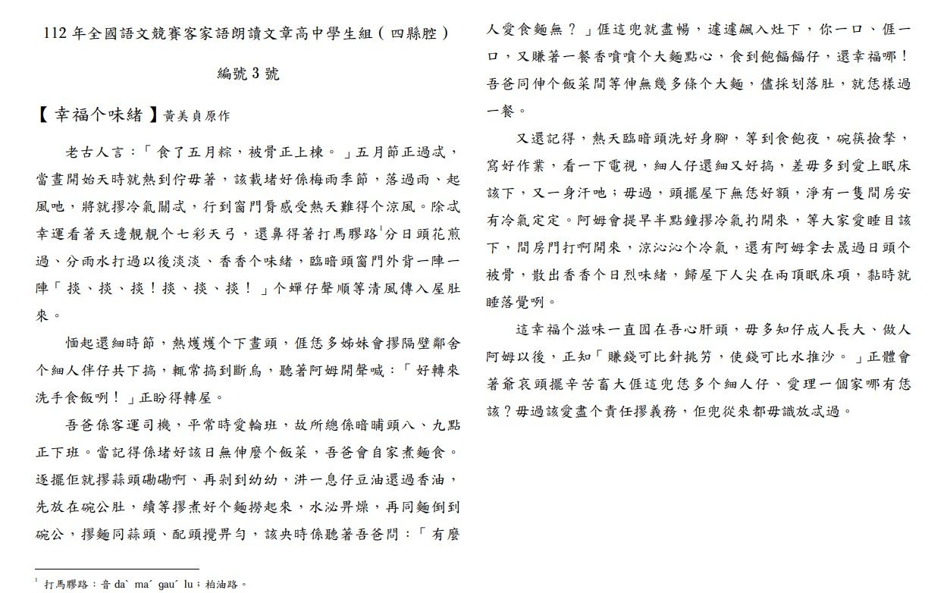
第1篇
112年東港高中語文競賽客語朗讀文章高中學生組（四縣腔）
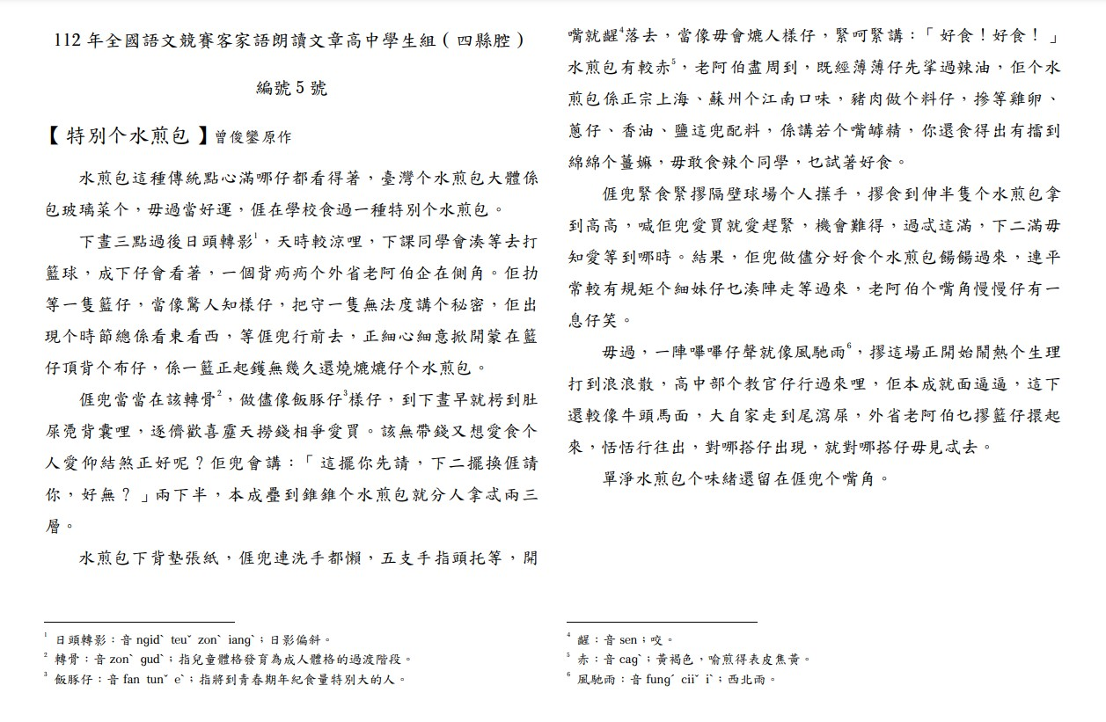
112年東港高中語文競賽客語朗讀文章高中學生組（四縣腔）
第2篇

